信阳市公共资源电子招投标平台（新）
市场主体信息登记-操作手册

目录
一、 系统地址 2
二、 市场主体注册 2
2.1、 CA自助激活 2
三、 市场主体基本信息录入 4
3.1、 单位基本信息维护 4
四、 其他信息管理 6
4.1、 企业资质 6
4.2、 职业人员 7
4.3、 人员职业资格 7
4.4、 投标业绩 8
4.5、 企业获奖 9
4.6、 各类证书 9
4.7、 企业财务 10
4.8、 投标所需材料 11

系统地址
登陆信阳市公共资源交易平台（新）：https://ggzyjy.xinyang.gov.cn/TPBidder

市场主体注册
2.1、在“交易主体登录”点击【用户名密码登录】 点击免费注册。
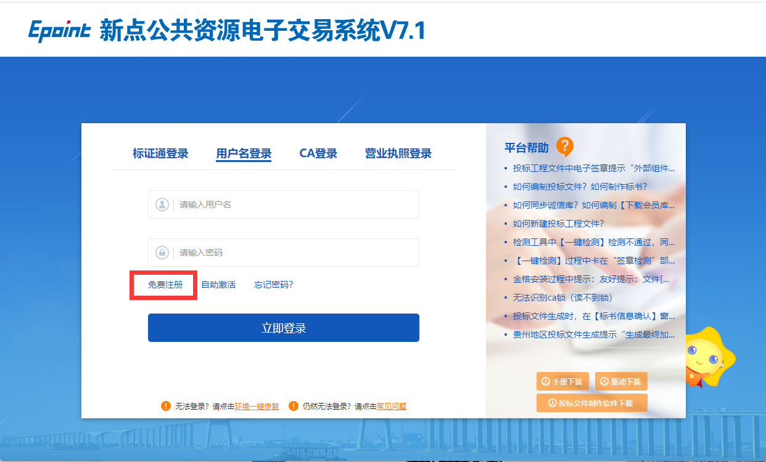

CA自助激活
功能说明：CA自主激活后，可以用CA进行登录，签章。
操作步骤：
- 投标人登录交易平台，点击【自助激活】，如下图：
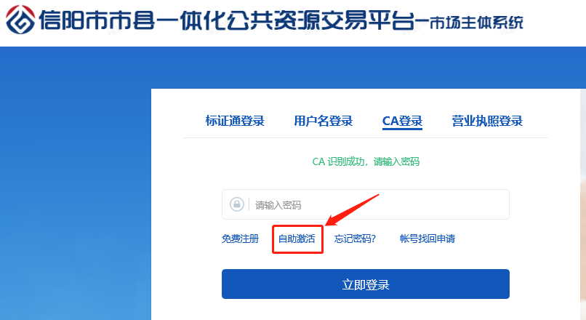
- 完善您申报人的相关信息。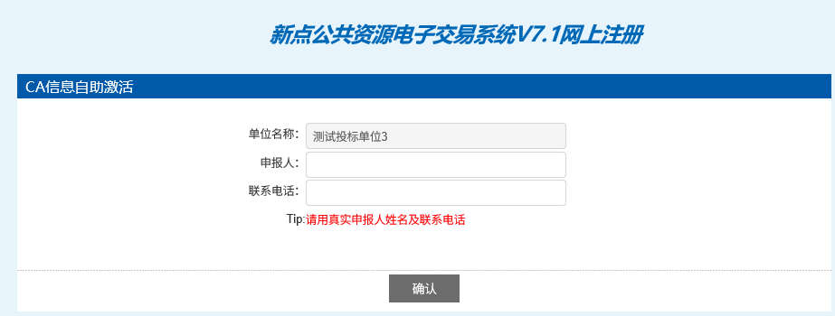
- 点击右上角“确认”按钮。提示输入CA密码。
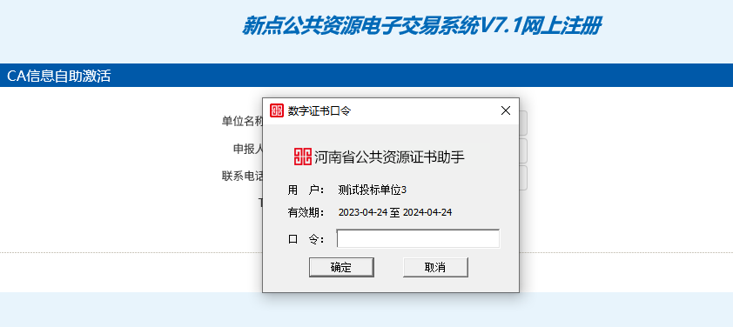
- 输入CA密码后，点击“确认”按钮，提示“自主激活成功”。
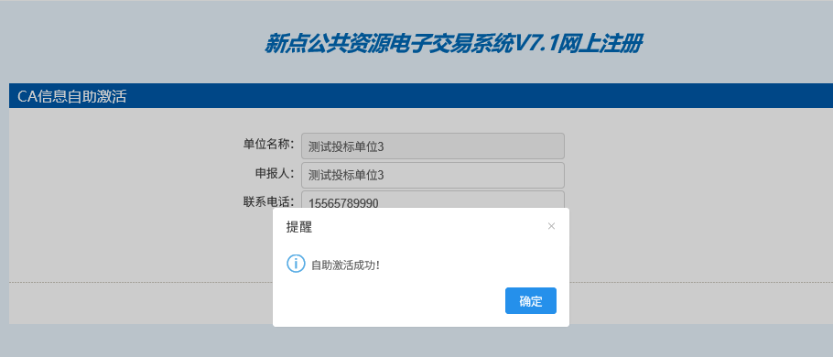

市场主体基本信息录入

单位基本信息维护
- 初次注册登陆后，会提示进入主题库完善信息。点击确定进入主体库信息修改界面。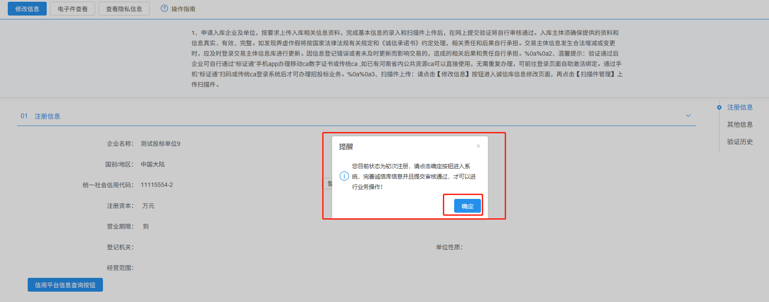
2、选择左侧“基本信息”菜单，点击“修改信息”按钮，填写基本信息，带红色*的字段为必填项。
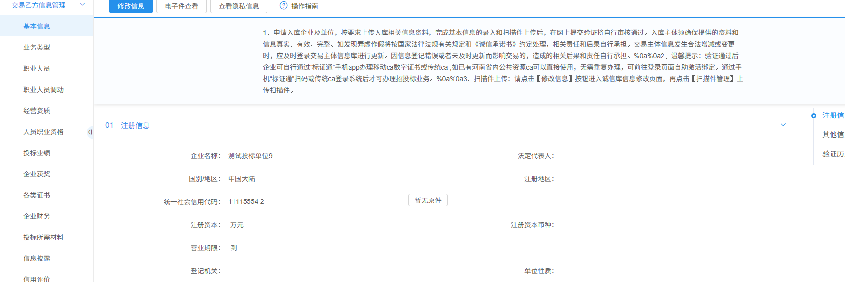
3、将本单位相关的纸质材料扫描后，点击“扫描件管理”按钮，一一对应上传到相应栏目。
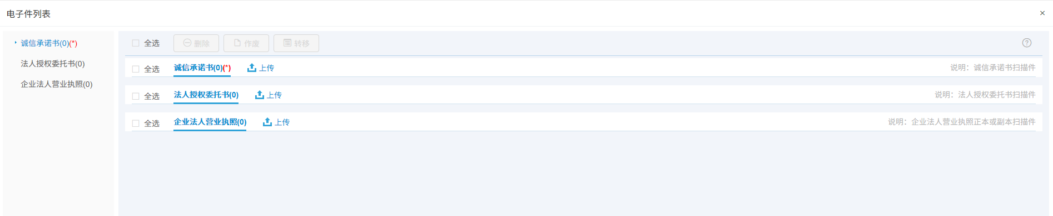
4、基本信息填写完成后，点击“下一步”，确认信息填写无误之后，点击“提交信息”按钮。
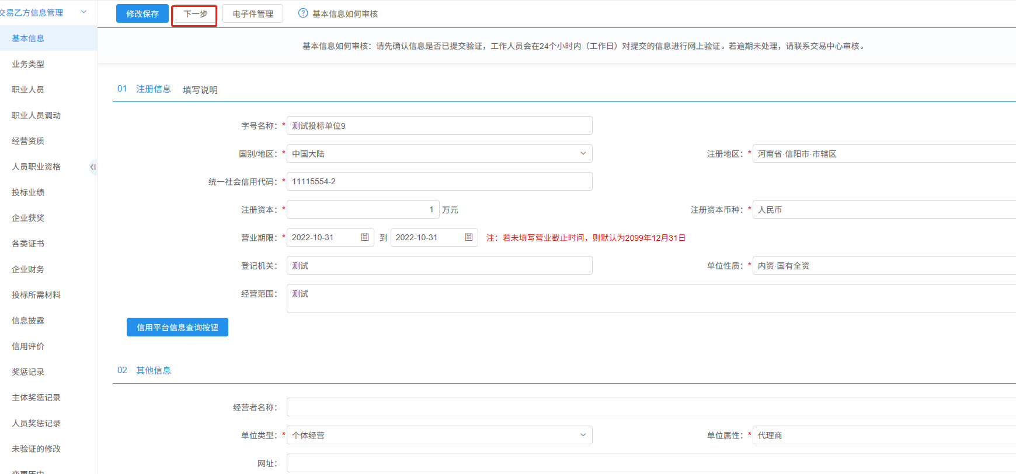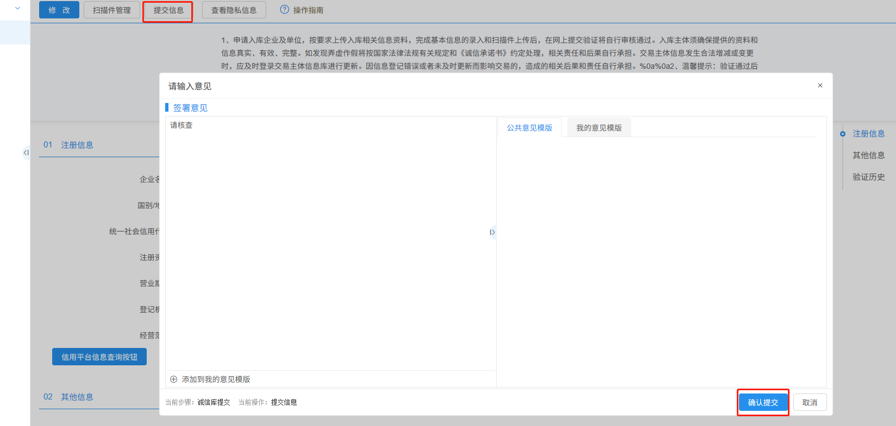
5、提交信息后，系统自动验证通过，如下图：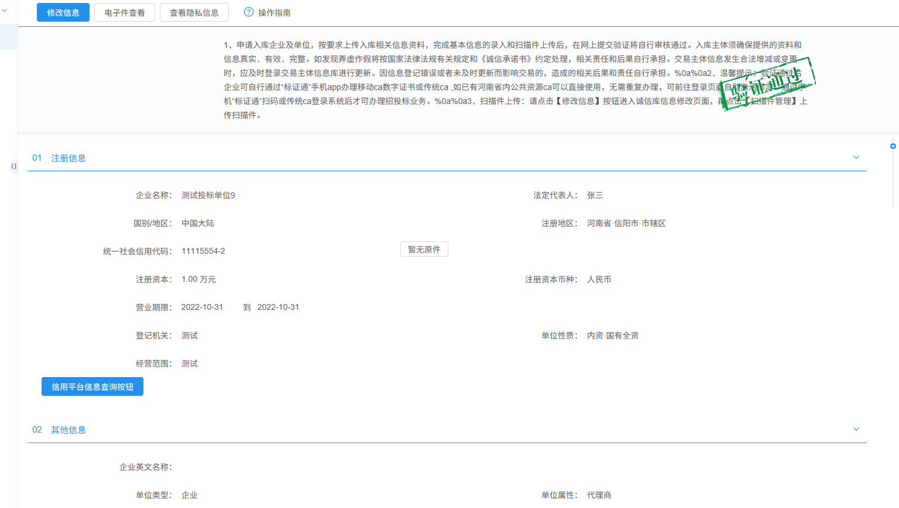

其他信息管理

企业资质
1.点击“企业资质”，可新增企业资质；
2.点击“新增经营资质”；
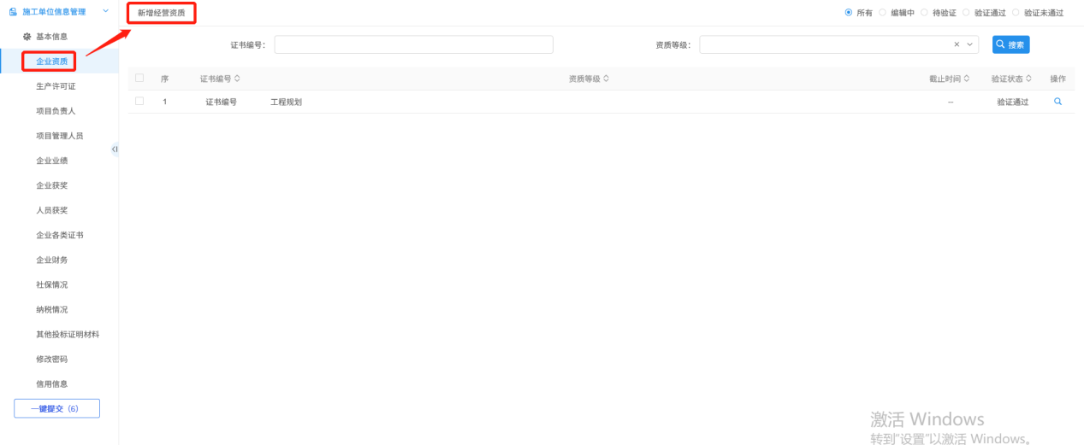
3.填写证书编号以及资质等级信息，上传相关电子件点击修改保存即可；
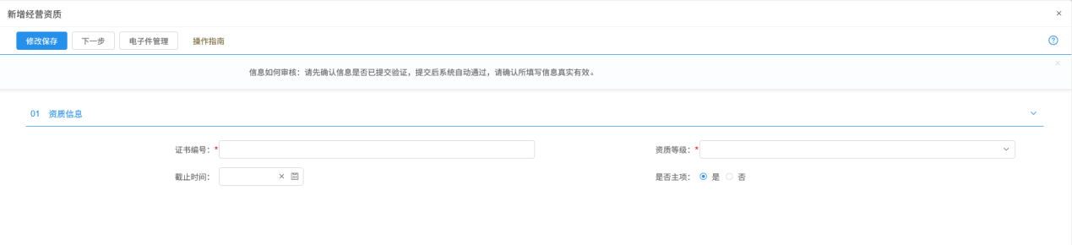

职业人员
1.点击“职业人员”；
2.点击“新增职业人员”；
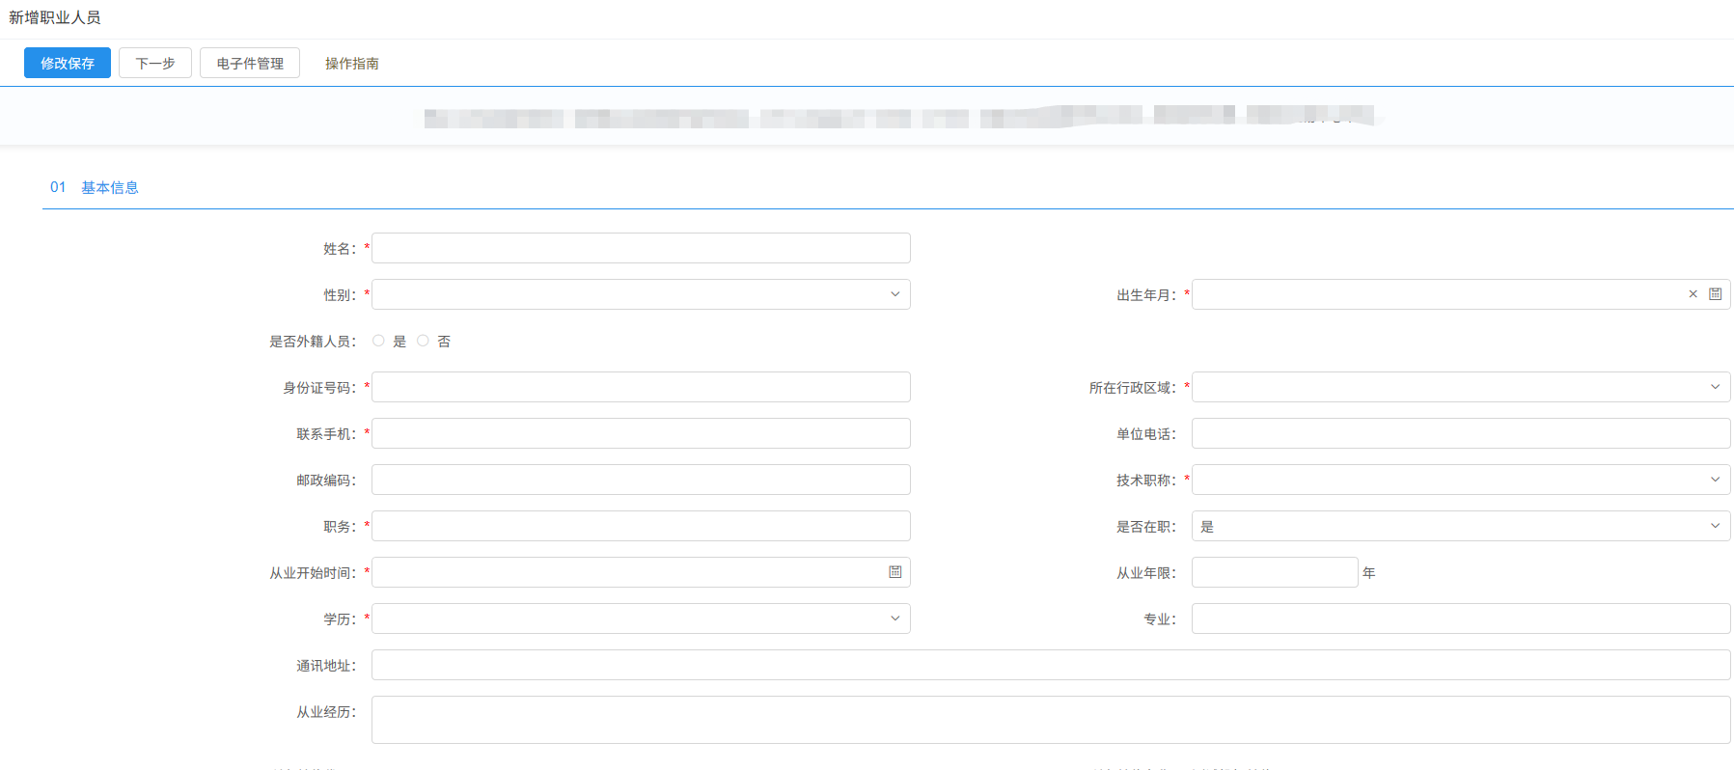
3.填写相关信息，上传相关电子件；
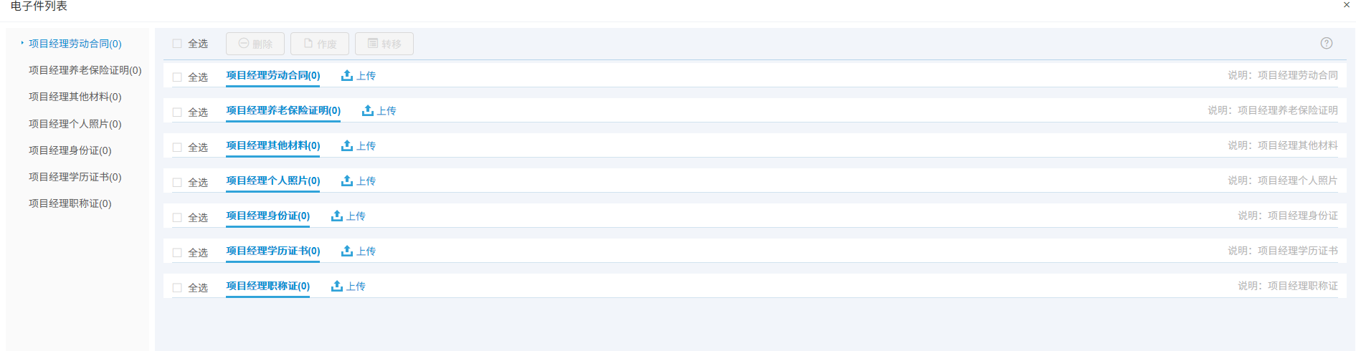
输入信息后点击录入完成即可；
所有信息填写完毕后点击修改保存，并进行提交即通过；

人员职业资格
1.点击“人员职业资格”，可新增人员的职业资格；
2.点击“新增项目管理人员”；
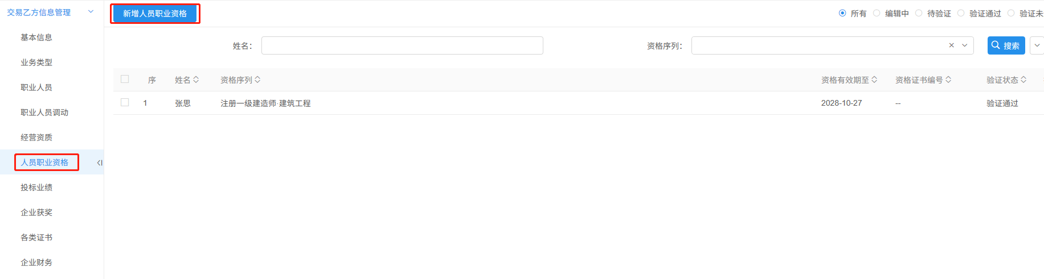
- 选择要增加资格的人员；
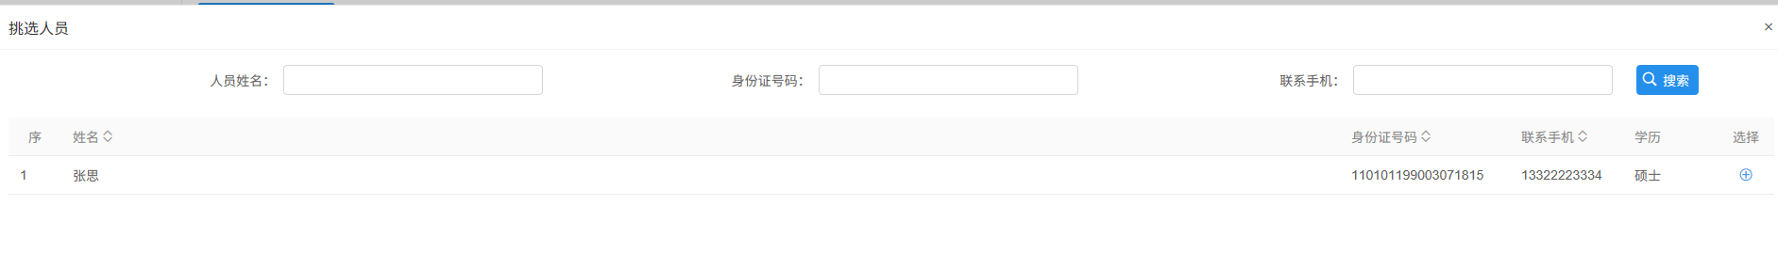

3.选择对应的资格名称，上传相关电子件点击修改保存，并进行提交即通过；
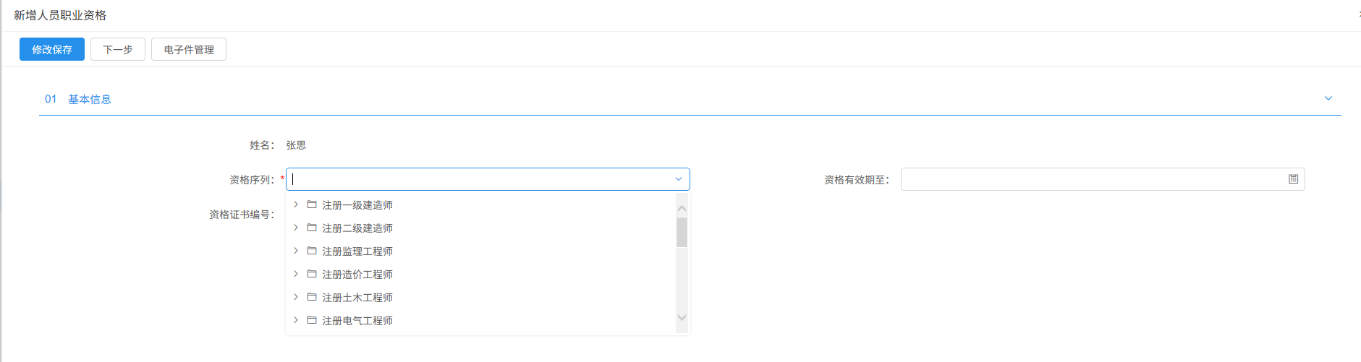

投标业绩
1.点击“投标业绩”，可新增投标业绩以及查看业绩情况；
2.点击“新增投标业绩”；
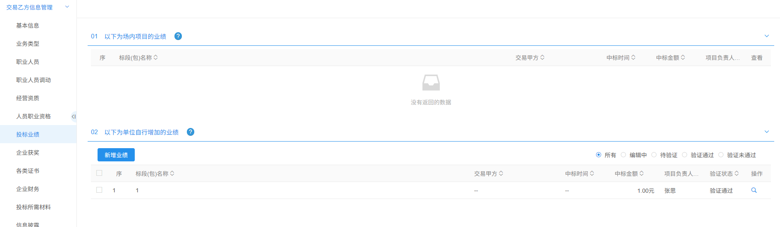
3.填写工程名称、建设单位名称等信息，上传相关电子件点击修改保存，并进行提交即通过；
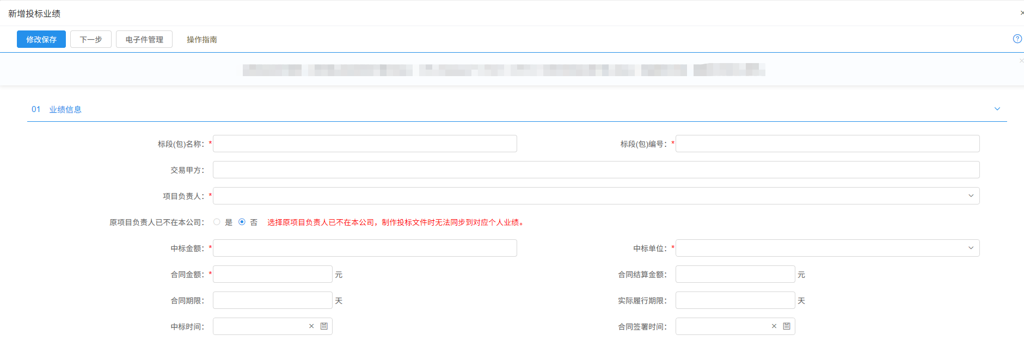
4.若需对企业业绩进行修改，点击按钮进行修改；
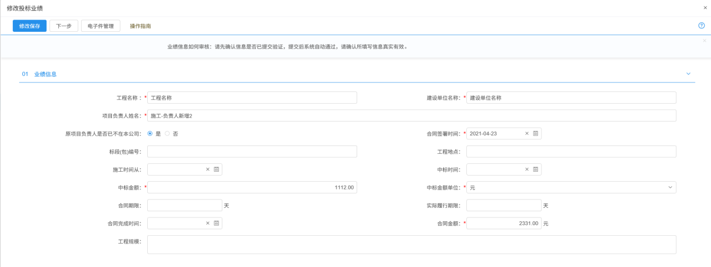
修改填写工程名称、建设单位名称等信息，上传相关电子件点击修改保存，并进行提交即通过；

企业获奖
1.点击“企业获奖”，可新增企业获奖情况；
2.点击“新增奖项”；
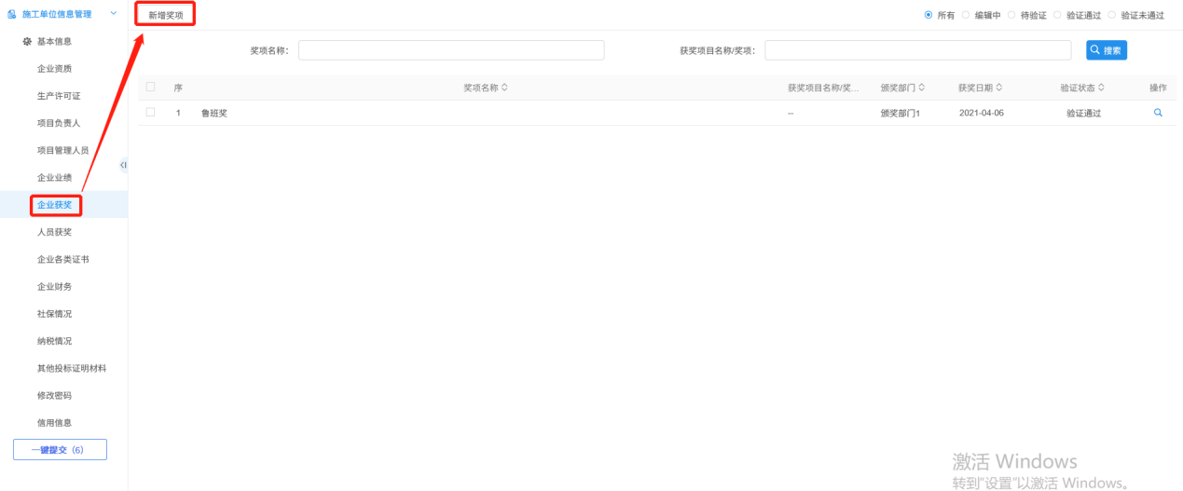
3.填写获奖名称、颁奖部门等信息，上传相关电子件点击修改保存，并进行提交即通过；
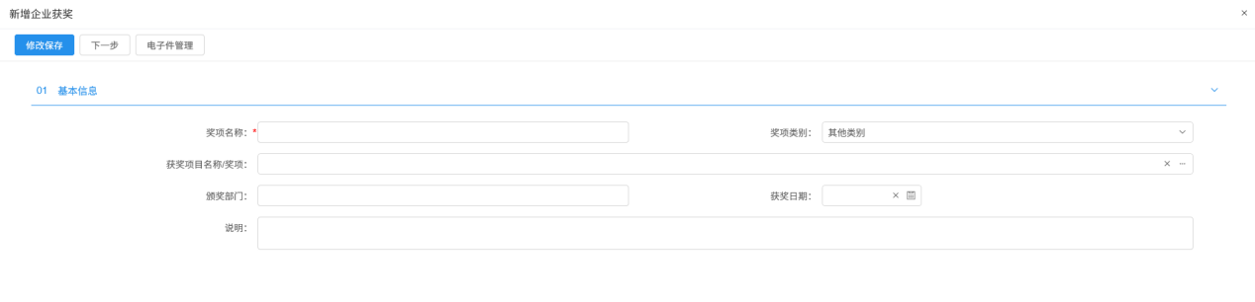

各类证书
1.点击“各类证书”，可新增企业证书情况；
2.点击“新增证书”；
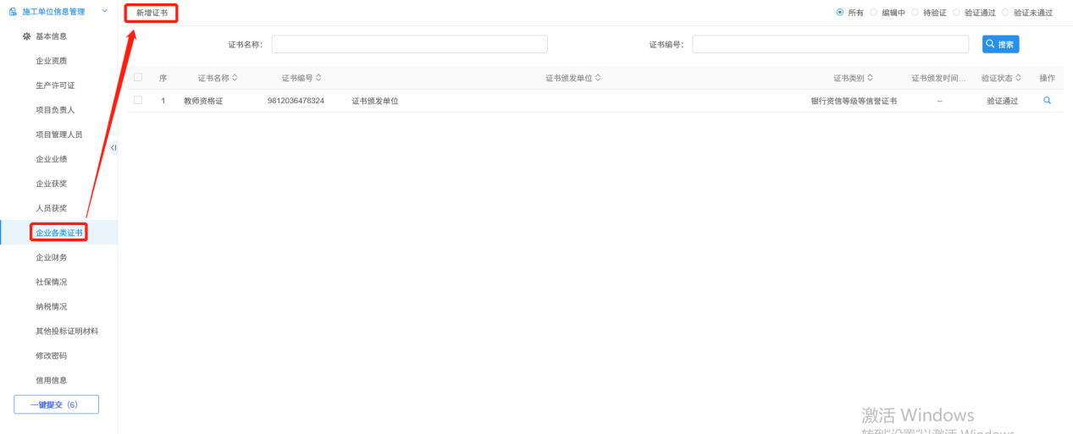
3.填写证书名称以及证书编号等信息，上传相关电子件点击修改保存，并进行提交即通过；
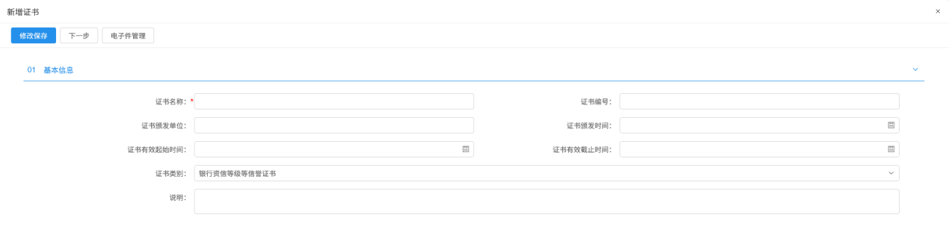

企业财务
1.点击“企业财务”，可新增企业财务情况；
2.点击“新增财务”；
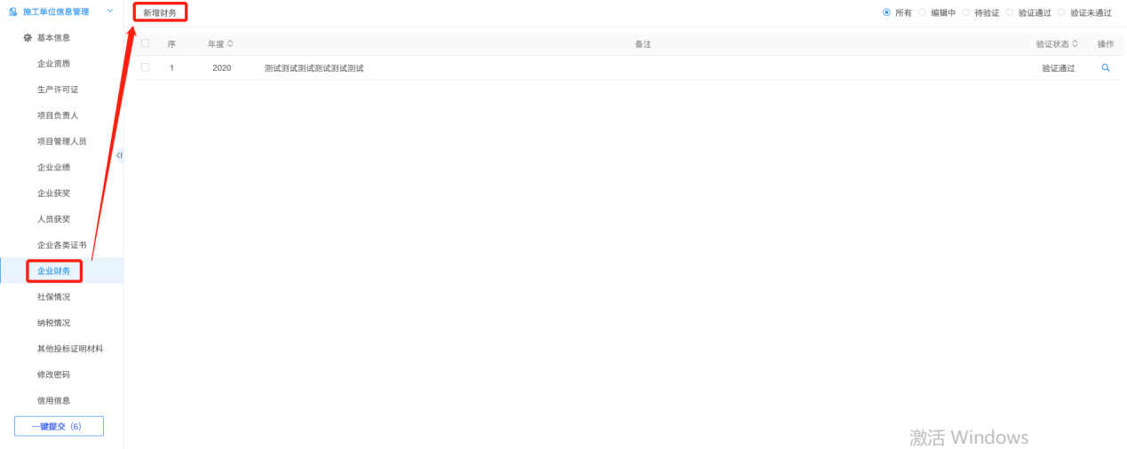
3.选择需要填写财务情况的年份，填写备注信息，上传相关电子件点击修改保存，并进行提交即通过；
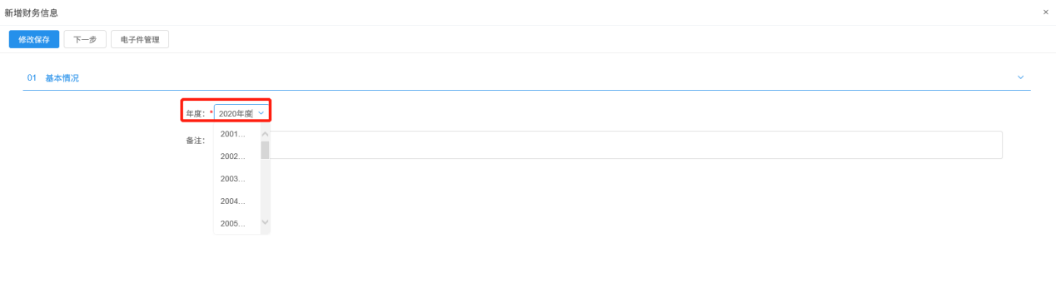

投标所需材料
1.点击“投标所需材料”，可新增企业其他投标证明材料；
2.根据需要选择页签进行新增；
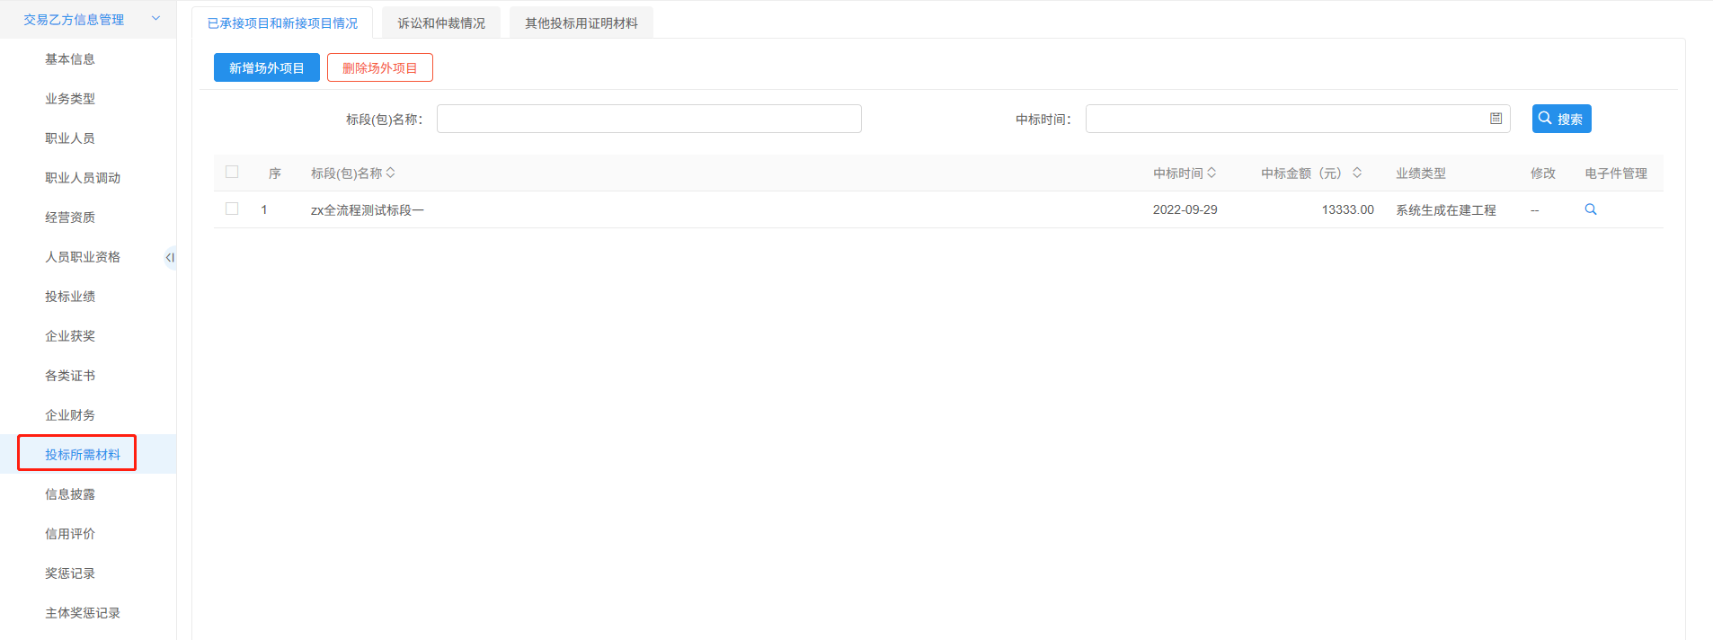
3.填写材料名称以及备注，上传相关电子件点击修改保存，并进行提交即通过；
